# API The Rick and Morty

Insômnia

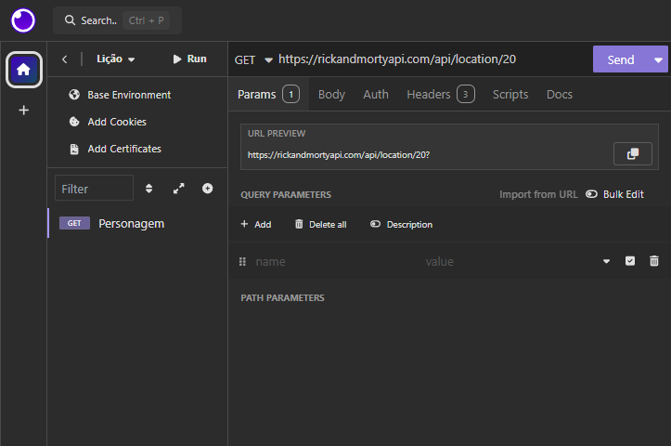

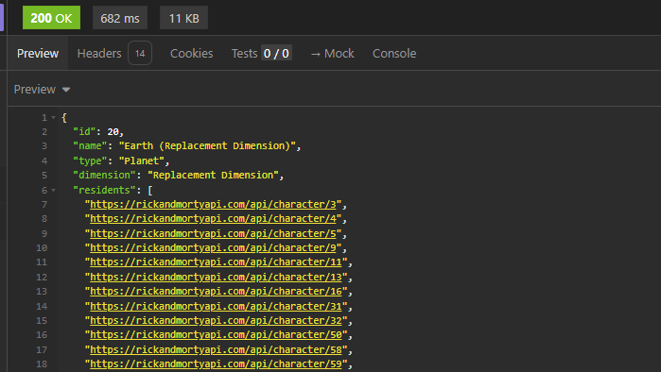

**Postman**

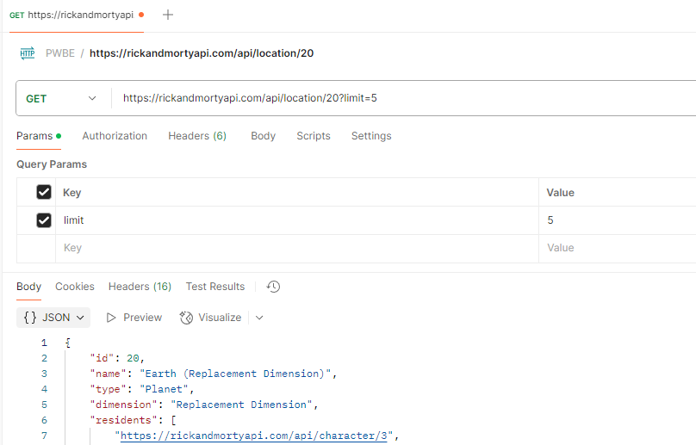

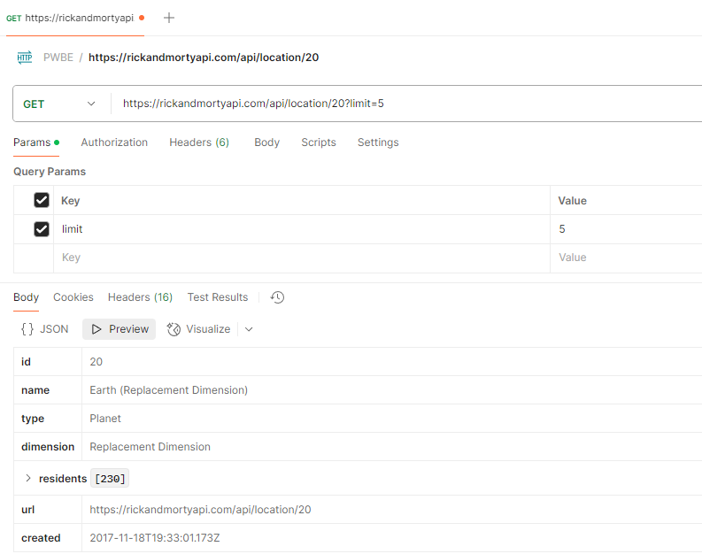

**Comparando Insomnia com Postman**

O **Postman** é mais completo e tem muitas funcionalidades, sendo ótimo para trabalhar com projetos grandes. Porém, ele pode ser um pouco mais complexo e sobrecarregado para só testar APIs de forma rápida.

Já o **Insomnia** é mais simples e direto. Visualmente é mais limpo e fácil de usar, ideal para quem só quer fazer requisições sem complicação. Se você não precisa de tantos recursos avançados e quer algo mais rápido e leve, o Insomnia é uma excelente escolha.